第四部分 电磁感应
专题4.12 电磁感应中的能量问题（提高篇）
一．选择题
1．（6分）（2019湖南长郡中学等四校5月模拟）如图所示，在竖直面内有方向垂直纸面向里、高度为h的有界匀强磁场，磁场上、下边界水平。将边长为l（l＜h）、质量为m的正方形金属线框abcd从磁场上方某处由静止释放，设ab边通过磁场上边界和磁场下边界时的速度分别为v₁和v₂；cd边通过磁场下边界时的速度为v₃．已知线框下落过程中ab边始终水平、ad边始终竖直，下列说法正确的是（ ）
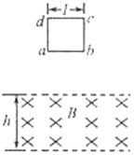
A．若v₁＝v₂，则一定有v₂＞v₃
B．若v₁＞v₂，则一定有v₂＞v₃
C．若v₁＝v₂，从ab离开磁场到cd离开磁场的过程中，线框内产生的焦耳热为mgh
D．从ab进入磁场到cd离开磁场的过程中，线框内产生的焦耳热为mgh+mv₁²﹣mv₃²
【参考答案】ABC
【命题意图】本题考查电磁感应、能量守恒定律及其相关知识点。
【解题思路】由于线框完全在磁场中运动时磁通量不变，不产生感应电流，不受安培力作用，线框做加速度为g的匀加速直线运动，所以若v₁＝v₂，线框进入磁场时一定做减速运动，而线框出磁场与进磁场的运动情况相同，做减速运动，一定有v₂＞v₃．选项A正确；设cd边通过磁场上边界时的速度为v₄．若v₁＞v₂，因线框完全在磁场中做加速度为g的匀加速直线运动，所以v₄＜v₂，则有v₄＜v₂＜v₁，线框进入磁场的过程必定做减速运动，可知当线框的速度为v₂时在做减速运动，安培力大于重力，所以当线框以速度v₂离开磁场时安培力大于重力，做减速运动，一定有v₂＞v₃．选项B正确；若v₁＝v₂，从ab离开磁场到cd离开磁场的过程中线框内产生的焦耳热等于ab进入磁场到ab离开磁场的过程中线框内产生的焦耳热，等于线框重力势能的减少量，为mgh，故C正确；从ab进入磁场到cd离开磁场的过程中，由能量守恒定律，线框内产生的焦耳热为 Q＝mg（h+l）+mv₁²﹣mv₃²．选项D错误。
【方法归纳】对于电磁感应过程中产生的焦耳热，一般运用能量守恒定律得出。
2．（２0１9江西赣州期末）如图所示，abcd为一矩形金属线框，其中ab＝cd＝L，ab边接有定值电阻R， cd边的质量为m，其它部分的电阻和质量均不计，整个装置用两根绝缘轻弹簧悬挂起来。线框下方处在磁感应强度大小为B的匀强磁场中，磁场方向垂直于纸面向里。初始时刻，使两弹簧处于自然长度，且给线框一竖直向下的初速度v ₀，当cd边第一次运动至最下端的过程中，R产生的电热为Q，此过程cd边始终未离开磁场，已知重力加速度大小为g，下列说法中正确的是（ ）
A．.初始时刻cd边所受安培力的大小为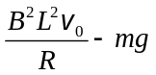
B．. 线框中产生的最大感应电流可能为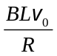
C．.cd边第一次到达最下端的时刻，两根弹簧具有的弹性势能总量大于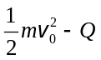
D．.在cd边反复运动过程中，R中产生的电热最多为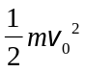
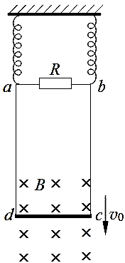
【参考答案】ＢＣ
【名师解析】初始时刻cd边速度为v₀，产生的感应电动势最大为E=BLv₀，最大感应电流I=E/R=，初始时刻cd边所受安培力的大小为F=BIL=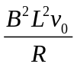，选项A错误B正确。由能量守恒定律，+mgh=Q+E_{p}，cd边第一次到达最下端的时刻，两根弹簧具有的弹性势能总量为E_{p} =+mgh-Q，大于，选项C正确。在cd边反复运动过程中，最后平衡位置弹簧弹力等于线框重力，一定具有弹性势能，R中产生的电热一定小于，选项D错误。
3．(2016·山东德州二模)(多选)如图所示，在水平面上有两条光滑的长直平行金属导轨MN、PQ，电阻忽略不计，导轨间距离为L，磁感应强度为B的匀强磁场垂直于导轨所在平面。质量均为m的两根金属a、b放置在导轨上，a、b接入电路的电阻均为R。轻质弹簧的左端与b杆连接，右端固定。开始时a杆以初速度v₀向静止的b杆运动，当a杆向右的速度为v时，b杆向右的速度达到最大值v_{m}，此过程中a杆产生的焦耳热为Q，两杆始终垂直于导轨并与导轨接触良好，则b杆达到最大速度时( )
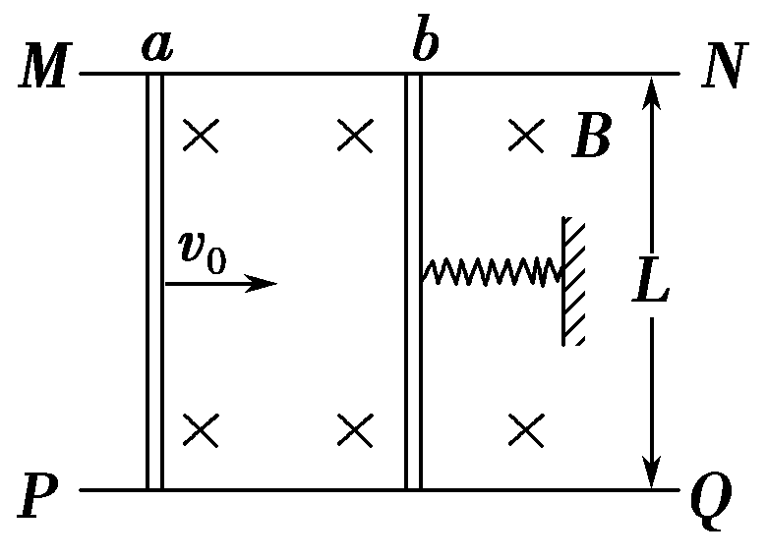
A．b杆受到弹簧的弹力为 B．a杆受到的安培力为
C．a、b杆与弹簧组成的系统机械能减少量为Q D．弹簧具有的弹性势能为mv－mv²－mv－2Q
【参考答案】AD
【名师解析】当b杆向右的速度达到最大值时，所受的安培力与弹力相等，此时E＝BL(v－v_{m})，则安培力F_{安}＝BL＝，选项A正确；a杆受到的安培力等于b杆受到的安培力的大小，即F_{安}＝，选项B错误；因在过程中a杆产生的焦耳热为Q，则b杆产生的焦耳热也为Q，则a、b杆与弹簧组成的系统机械能减少量为2Q，选项C错误；由能量守恒定律可知，弹簧具有的弹性势能为mv－mv²－mv－2Q，选项D正确；故选A、D。
4．(2016·河南八校联考)(多选)如图所示，正方形金属线圈abcd平放在粗糙水平传送带上，被电动机带动一起以速度v匀速运动，线圈边长为L，电阻为R，质量为m，有一边界长度为2L的正方形磁场垂直于传送带，磁感应强度为B，线圈穿过磁场区域的过程中速度不变，下列说法中正确的是( )
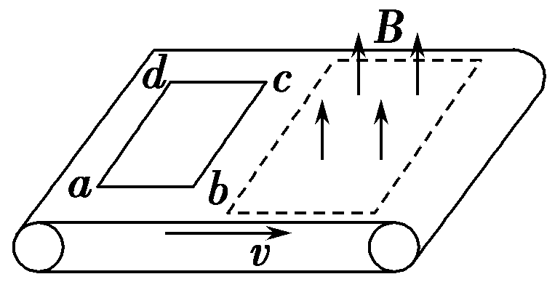
A．线圈穿出磁场时感应电流的方向沿abcda
B．线圈进入磁场区域时受到水平向左的静摩擦力，穿出区域时受到水平向右的静摩擦力
C．线圈经过磁场区域的过程中始终受到水平向右的静摩擦力
D．线圈经过磁场区域的过程中，电动机多消耗的电能为
【参考答案】AD
【名师解析】线圈穿出磁场时，ad边切割磁感线产生感应电动势，由右手定则，可判断出感应电流的方向沿abcda，选项A正确。线圈进入磁场区域时受到水平向左的安培力，根据平衡条件可知受到的静摩擦力方向水平向右，穿出区域时也是受到水平向左的安培力，根据平衡条件可知受到的静摩擦力方向水平向右，选项B错误。在线圈完全在磁场中运动时，由于磁通量不变，不产生感应电流，不受安培力和静摩擦力作用，选项C错误。线圈经过磁场区域的过程中，电动机多消耗的电能克服安培力做的功，为E=W=2BIL·L=，选项D正确。
5．（6分）（2019安徽师大附中最后一卷）图中四个物体由金属圆环组成，它们所用材质和圆环半径都相同，2环较细，其余五个粗环粗细相同，3和4分别由两个相同粗环焊接而成，在焊点处沿两环环心连线方向割开一个小缺口（假设缺口处对环形、质量和电阻的影响均不计）．四个物体均位于竖直平面内．空间存在着方向水平且与环面垂直、下边界为过MN的水平面的匀强磁场.1、2、3的下边缘均与MN相切，4的两环环心连线竖直，小缺口位于MN上，已知圆环的半径远大于导线的直径．现将四个物体同时由静止释放．则（ ）
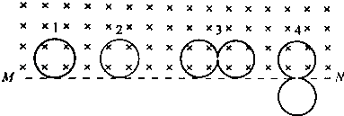
A．1先于2离开磁场
B．离开磁场时2和3的速度相等
C．在离开磁场的过程中，1和3产生的焦耳热一样多
D．在离开磁场的过程中，通过导线横截面的电量，1比4多
【参考答案】BD
【名师解析】把粗线框看成n个细线框叠合而成，则每个线框进入磁场的过程中情况完全相同，故线圈1、2的运动状态一定相同，离开磁场时间一定相等，故A错误；线圈3和1，两环互相独立和互相连通比较，电流不变，因此离开磁场速度相等，又，故离开磁场2、3速度相等，故B正确；由能量守恒可得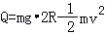，（R是圆环半径），1的质量比3小，产生的热量小，所以，故C错误；根据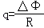，由于1的电阻比4小，但磁通量变化相同，故通过导线1横截面的电量多，即，故D正确；
二．计算题
1．（2019安徽蚌埠二中最后一卷）如图所示，ab、ef是固定在绝缘水平桌面上的平行光滑金属导轨，导轨足够长，导轨间距为d。在导轨ab、ef间放置一个阻值为R的金属导体棒PQ．其质量为m，长度恰好为d。另一质量为3m、长为d的金属棒MN也恰好能和导轨良好接触，起初金属棒MN静止于PQ棒右侧某位置，盛个装置处于方向垂直桌面向下、磁感应强度大小为B的匀强磁
场中。现有一质量为m、带电荷量为q的光滑绝缘小球在桌而上从O点（O为导轨上的一点）以与可成60°角的方向斜向右方进人磁场，随后小球垂直地打在金属ドMN的中点，小球与金属棒MN的碰撞过程中无机械能损失，不计导轨间电场的影响，不计导轨和金属棒MN的电阻，两杆运动过程中不相碰，求：
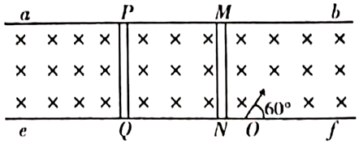
（1）小球在O点射人磁场时的初速度V₀。
（2）金属棒PQ上产生的热量E和通过的电荷量Q。
（3）在整个过程中金属棒MN比金属棒PQ多滑动的距离。
（4）请通过计算说明小球不会与MN棒发生第二次。【名师解析】（1）如图所示，光滑绝缘小球在水平桌面上做匀速圆周运动的半径设为r，由图可知：
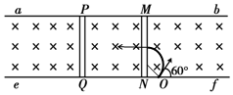
rcos60°+r=d/2
得：r= d/2
由牛顿第二定律可得：
qv₀B=
得：v₀=；
（2）由题可知小球与MN杆发生弹性碰撞，设碰后小球速度为v₁，MN杆速度为v₂，可得：
mv₀=mv₁+3mv₂…①
根据能量关系可得：…②
由①②可得：v₂= v₀/2，v₁=- v₀/2
此后杆MN与杆PN组成的系统动量守恒，共速度时速度设为v，则有：
3mv₂=（m+3m）v
可得：v=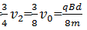
由能量守恒定律可知PQ上产生的热量：
E=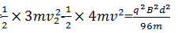
对杆PQ应用动量定理可得：BId△t=mv-0
即：BdQ=mv-0
得：Q=q/8；
（3）由Q=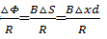
得杆MN比杆PQ多滑动的距离：△x=；
（4）由（2）可知球与MN碰后，小球的速度为：v₁=- v₀/2，
杆MN的速度为：v₂= v₀/2，
小球碰后做圆周运动的半径：r’=d/6
运动半个周期的时间为：t=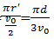
这段时间内杆MN减速到与PQ同速，最小速度为v= 3v₀/8，
则其位移为：x＞vt=πd/8＞r′
此后杆MN一直向左运动，故小球不会与MN杆发生第二次碰撞。
2.（14分）（2019安徽蚌埠二模）如图所示，质量M＝1kg的半圆弧形筢缘凹槽放置在光滑的水平面上，凹槽部分嵌有d和两个光滑半形导轨，c与e端由导线连接，一质量m＝1kg的导体棒自ce端的正上方h＝2m处平行由静止下落，并恰好从端进入凹槽，整个装置处于范围足够大的竖直方向的匀强磁场中，导体棒在内运动过程中与导轨接触良好。已知磁场的磁感应强度B＝0．5T，导轨的间距与导体樺的长度均为L＝0．5m，导轨的半径r＝0．5m，导体棒的电阻R＝1Ω，其余电阻均不计，重力加速度g＝10m／s²，不计空气阻力。
（1）求导体棒刚进人凹槽时的速度大小
（2）求导体棒从开始下落到最终静止的过程中系统产生的热量；
（3）若导体棒从开始下落到第一次通过导纯最低点的过程中产生的热量为16J，求导体棒第”一次通过最低点时回路中的电功率。
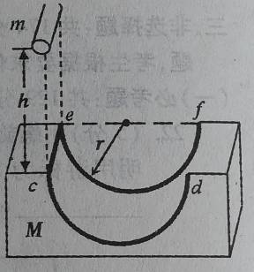
【名师解析】
【命题意图】本题以导体棒沿半圆弧形绝缘凹槽运动切割磁感线为情景，考查法拉第电磁感应定律、闭合电路欧姆定律、安培力、能量守恒定律、电功率及其相关知识点。
【解题思路】（1）根据机械能守恒定律，可得：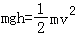
解得导体棒刚进入凹槽时的速度大小为：，=2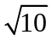m/s。
（2）导体棒在凹槽导轨上运动过程中发生电磁感应现象，产生感应电流，最终整个系统处于静止，圆柱体停在凹槽最低点，
根据能量守恒定律可知，整个过程中克服安培力做功等于系统产生的热量为：
W＝Q＝mg（h+r）=25J；
（3）设导体棒第一次通过最低点时速度大小为v₁，凹槽速度大小为v₂，导体棒在凹槽内运动时系统在水平方向动量守恒，故有：mv₁＝2m•v₂，
由能量守恒可得：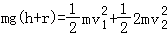，
导体棒第一次通过最低点时感应电动势为：E＝BL（v₁+v₂）
回路电功率为：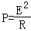
联立解得：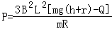=2.25W。
3.(2014·江苏单科，13)如图6所示，在匀强磁场中有一倾斜的平行金属导轨，导轨间距为L，长为3d，导轨平面与水平面的夹角为θ，在导轨的中部刷有一段长为d的薄绝缘涂层。匀强磁场的磁感应强度大小为B，方向与导轨平面垂直。质量为m的导体棒从导轨的顶端由静止释放，在滑上涂层之前已经做匀速运动，并一直匀速滑到导轨底端。导体棒始终与导轨垂直，且仅与涂层间有摩擦，接在两导轨间的电阻为R，其他部分的电阻均不计，重力加速度为g。求：
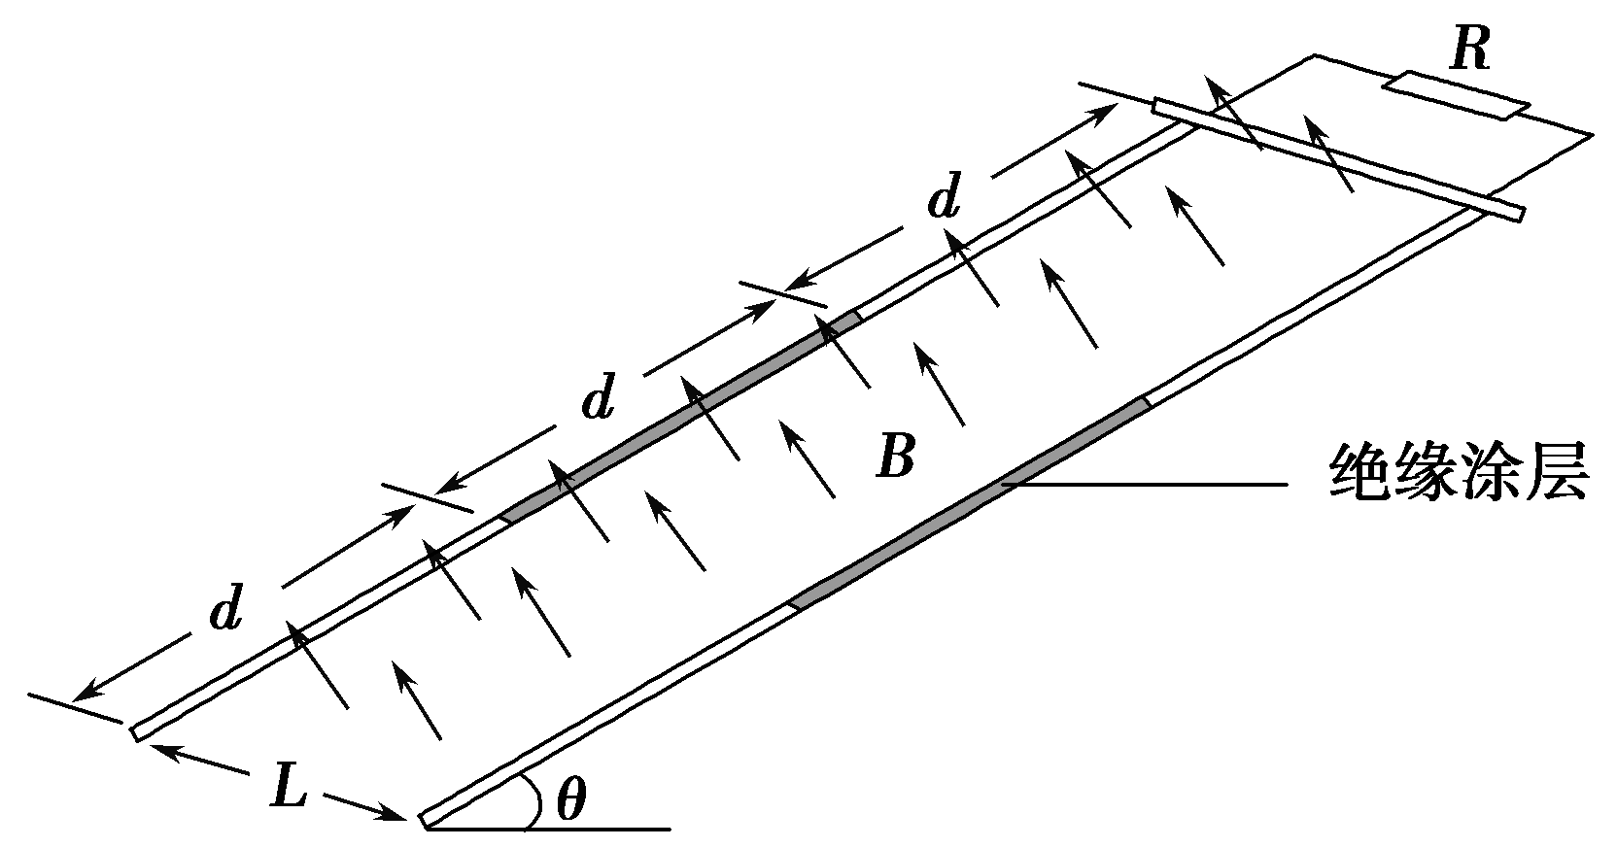
(1)导体棒与涂层间的动摩擦因数μ；
(2)导体棒匀速运动的速度大小v；
(3)整个运动过程中，电阻产生的焦耳热Q。
【名师解析】 (1)在绝缘涂层上运动时，受力平衡，则有
mgsin θ＝μmgcos θ①
解得：μ＝tan θ②
(2)在光滑导轨上匀速运动时，导体棒产生的感应电动势为：E＝BLv③
则电路中的感应电流I＝④
导体棒所受安培力F_{安}＝BIL⑤
且由平衡条件得F_{安}＝mgsin θ⑥
联立③～⑥式，解得
v＝⑦
(3)从开始下滑到滑至底端由能量守恒定律得：
3mgdsin θ＝Q＋Q_{f}＋mv²⑧
摩擦产生的内能Q_{f}＝μmgdcos θ⑨
联立⑧⑨解得
Q＝2mgdsin θ－⑩
答案 (1)tan θ (2)
(3)2mgdsin θ－

